Packet Tracer – Basic Router Configuration Review

โครงสร้างเครือข่าย (Topology)
 ISP
209.165.200.226
|
S0/1/1 209.165.200.225
|
+-------------+
| R2 |
+-------------+
G0/0/0 G0/0/1
10.0.4.1 10.0.5.1
| |
PC3 PC4

S0/1/0
10.0.3.2
|
R1
/ \
PC1 PC2


ตารางกำหนด IP Address (Addressing Table)

Router R2
Interface | IPv4 Address | IPv6 Address | Link Local
G0/0/0 | 10.0.4.1/24 | 2001:db8:acad:4::1/64 | fe80::2:a
G0/0/1 | 10.0.5.1/24 | 2001:db8:acad:5::1/64 | fe80::2:b
S0/1/0 | 10.0.3.2/24 | 2001:db8:acad:3::2/64 | fe80::1:c
S0/1/1 | 209.165.200.225/30 | 2001:db8:feed:224::1/64 | fe80::1:d

PC Addressing
Device | IPv4 | IPv6 | Default Gateway
PC1 | 10.0.1.10 | 2001:db8:acad:1::10 | 10.0.1.1 / fe80::1:a
PC2 | 10.0.2.10 | 2001:db8:acad:2::10 | 10.0.2.1 / fe80::1:b
PC3 | 10.0.4.10 | 2001:db8:acad:4::10 | 10.0.4.1 / fe80::2:a
PC4 | 10.0.5.10 | 2001:db8:acad:5::10 | 10.0.5.1 / fe80::2:b

การกำหนดค่า Router (Router Configuration)

Basic Configuration
Hostname
R2

Enable Secret
c1sco1234

Domain Name
ccna-lab.com

No IP Domain Lookup

Service Password Encryption

Username
SSHadmin

Password
55Hadm!n

RSA Key
1024 bits

Enable IPv6 Routing


Console Configuration
Password : cisco
Login : Enable
Exec-timeout : 6 นาที
Logging synchronous : Enable


VTY Configuration
Password : cisco

Transport Input : SSH

Login Local

Exec-timeout : 6 นาที


Banner
Unauthorized access is prohibited.


Interface Configuration

GigabitEthernet0/0/0
Description : LAN to PC3

IPv4
10.0.4.1 255.255.255.0

IPv6
2001:db8:acad:4::1/64

Link-local
fe80::2:a

no shutdown


GigabitEthernet0/0/1
Description : LAN to PC4

IPv4
10.0.5.1 255.255.255.0

IPv6
2001:db8:acad:5::1/64

Link-local
fe80::2:b

no shutdown


Serial0/1/0
Description : Link to R1

IPv4
10.0.3.2 255.255.255.0

IPv6
2001:db8:acad:3::2/64

Link-local
fe80::1:c

no shutdown


Serial0/1/1
Description : Link to ISP

IPv4
209.165.200.225 255.255.255.252

IPv6
2001:db8:feed:224::1/64

Link-local
fe80::1:d

no shutdown
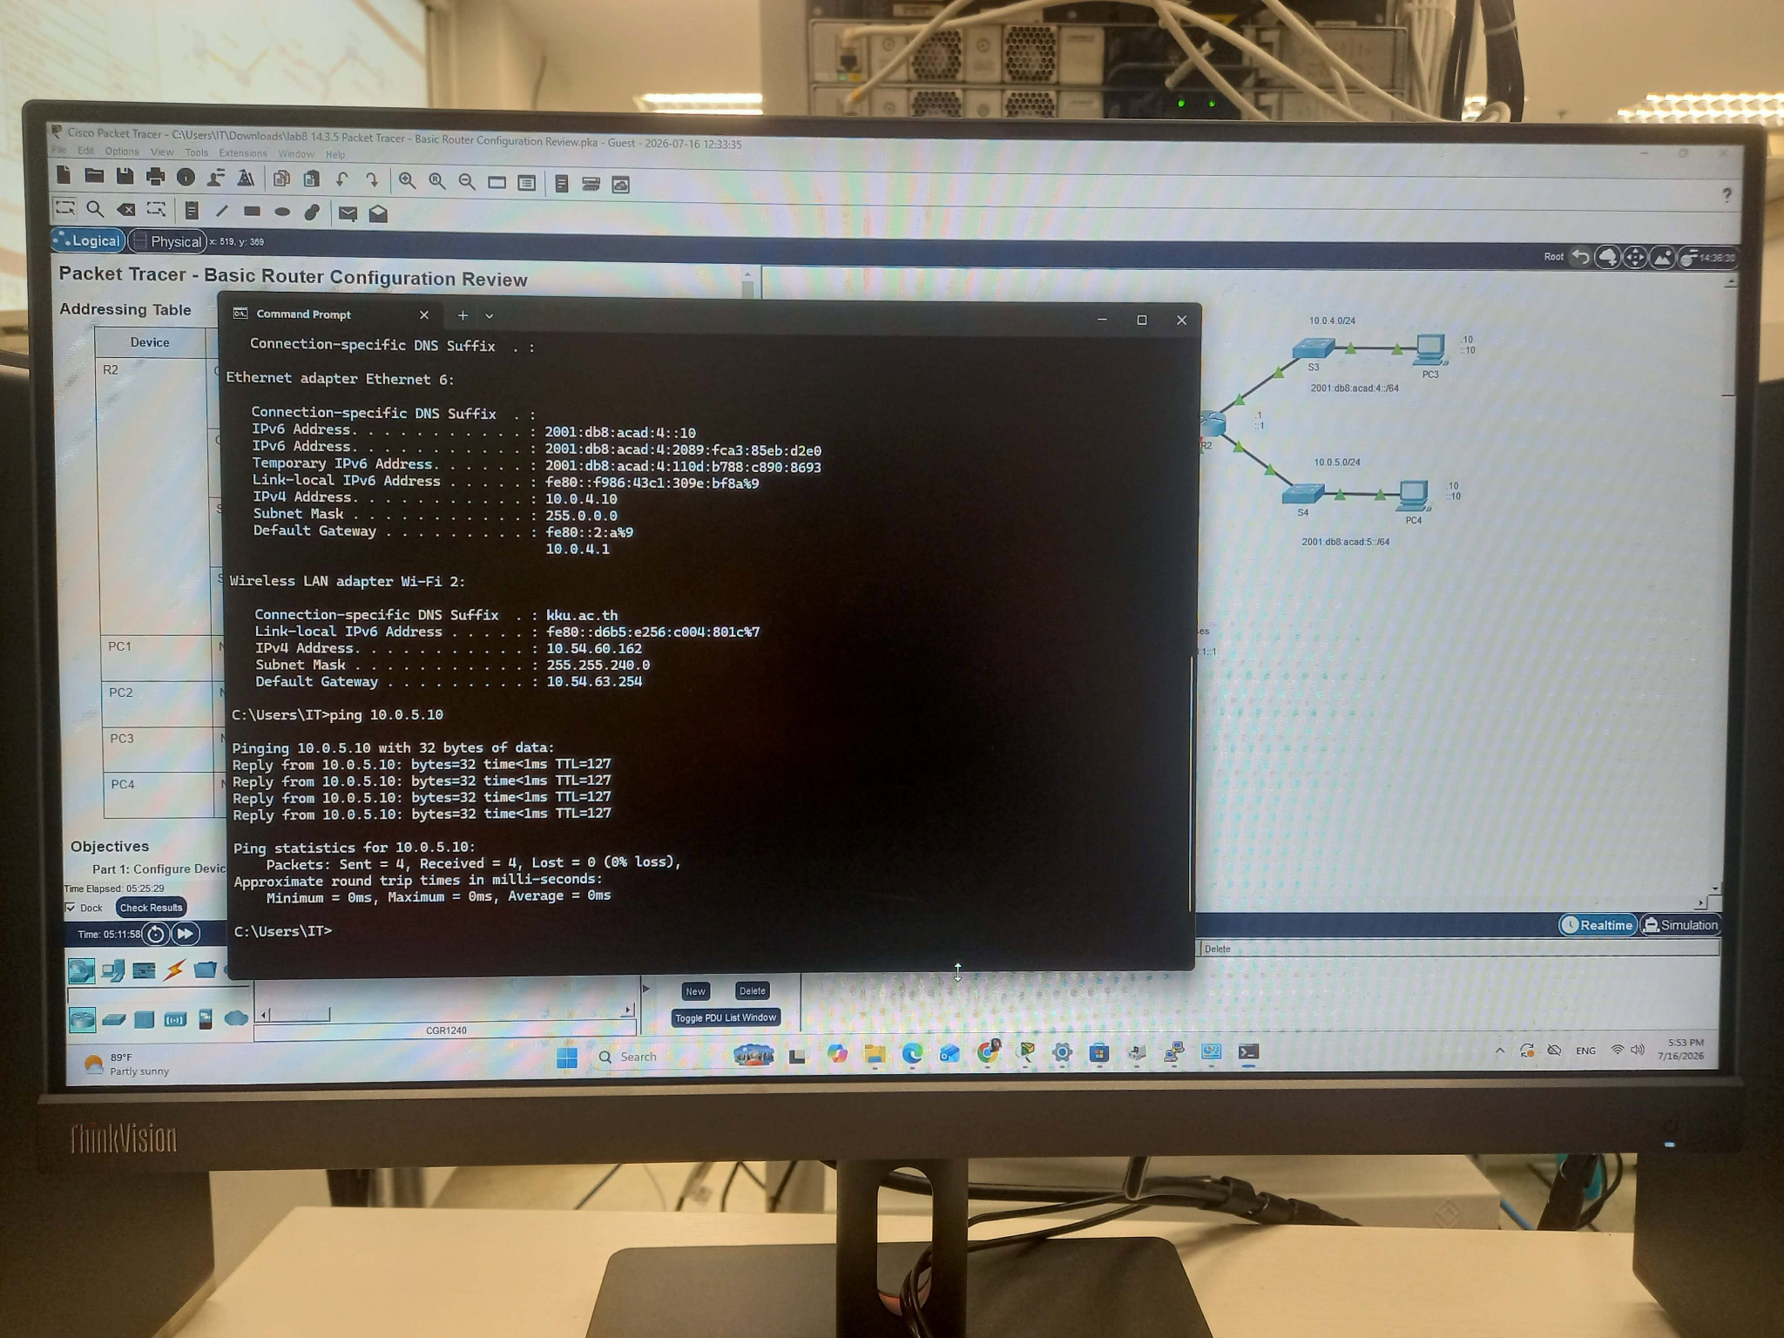
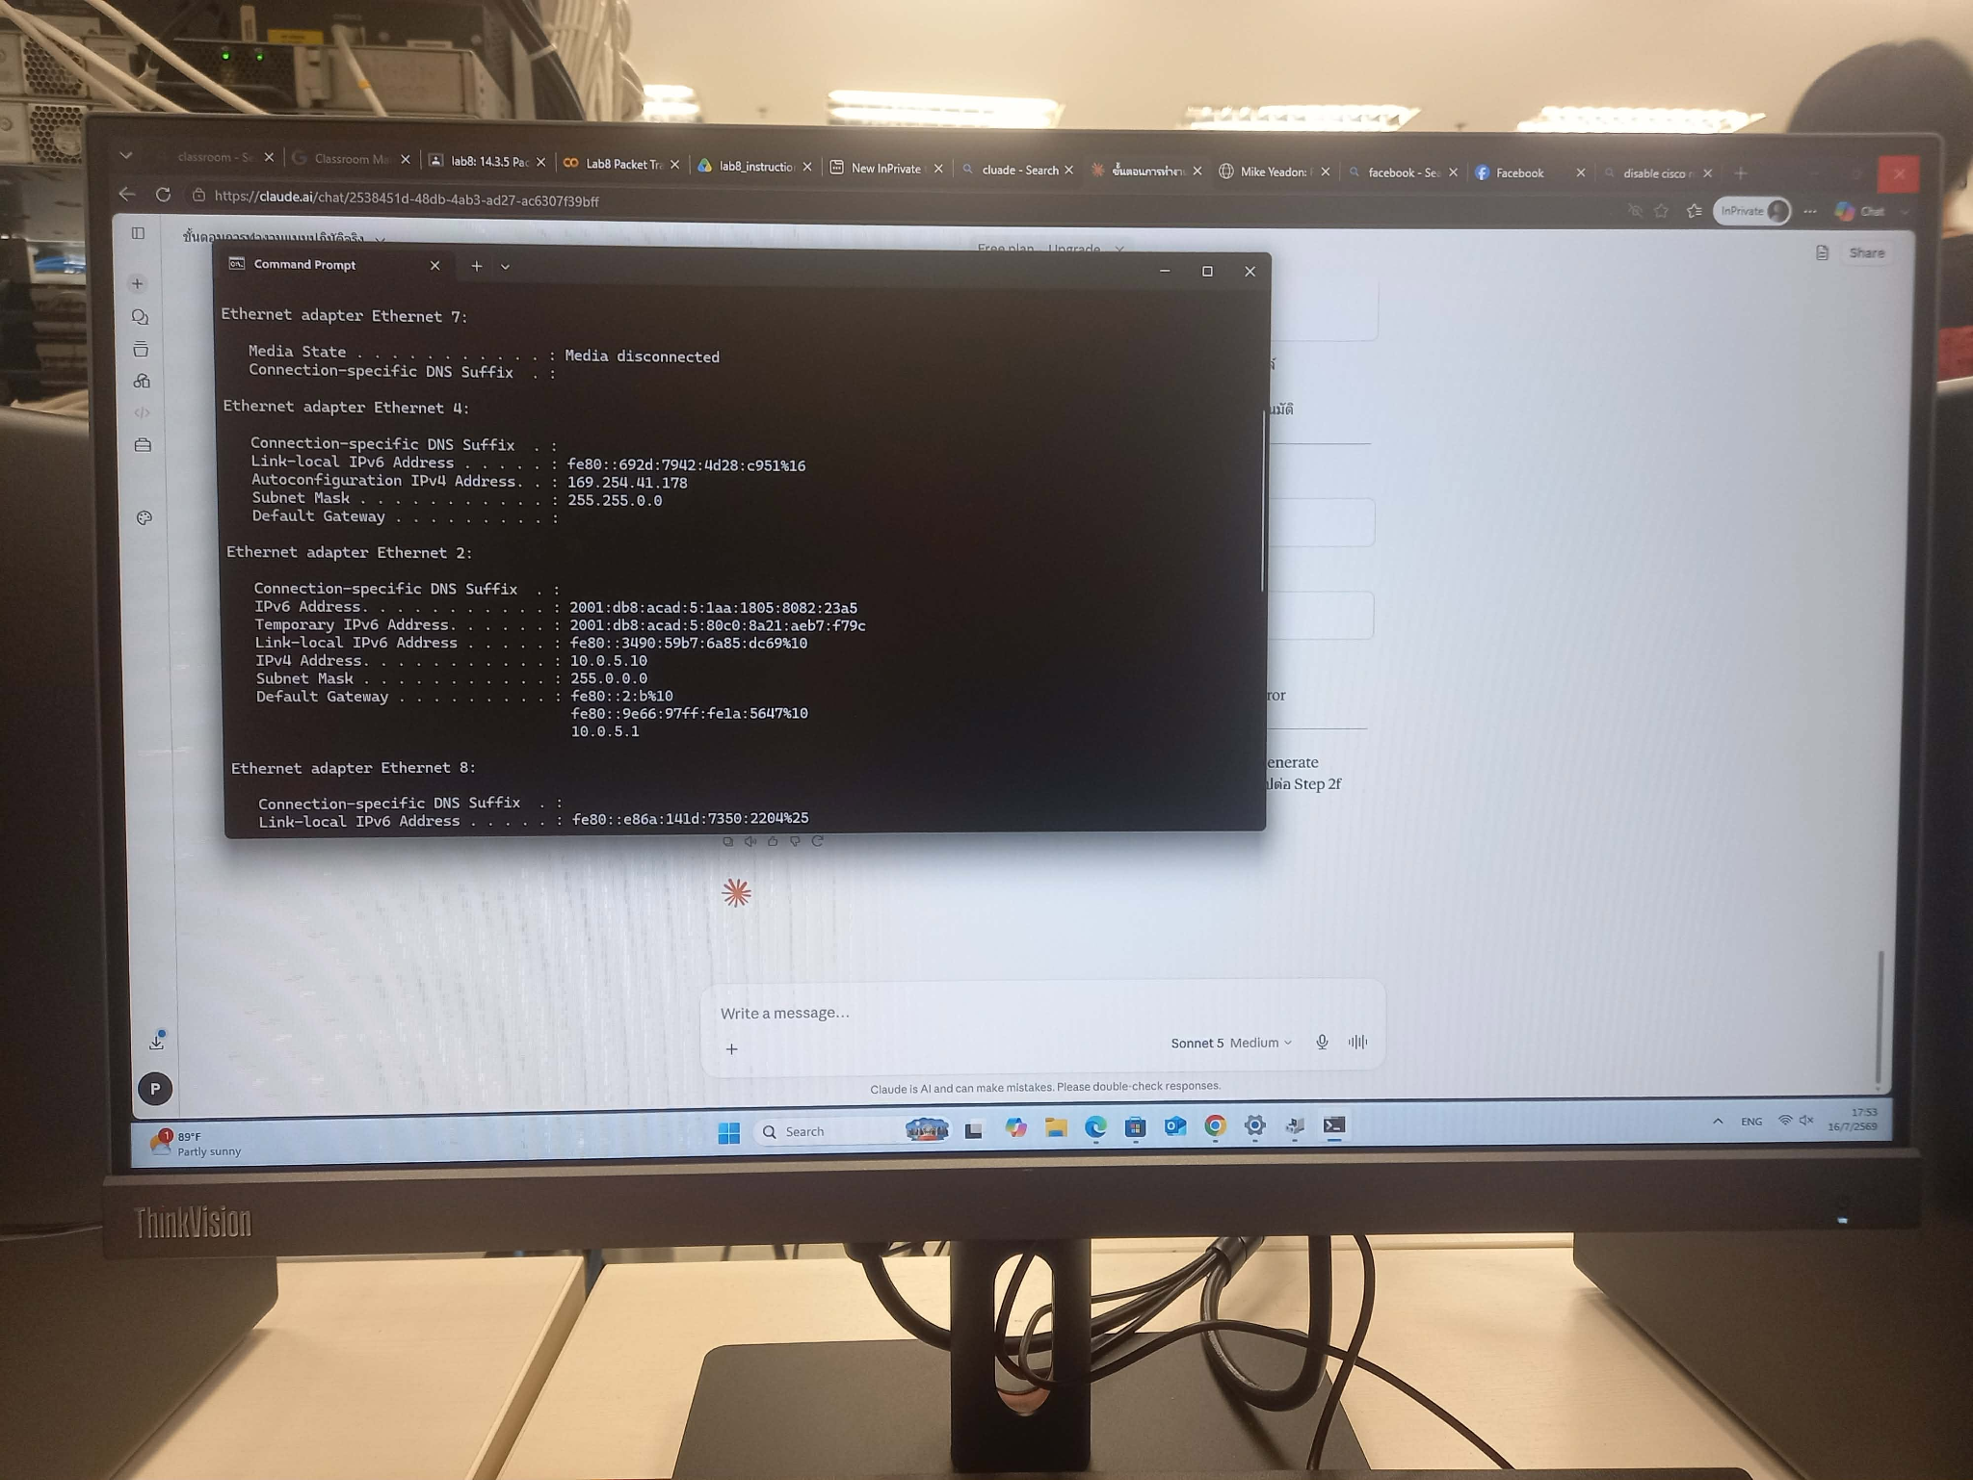
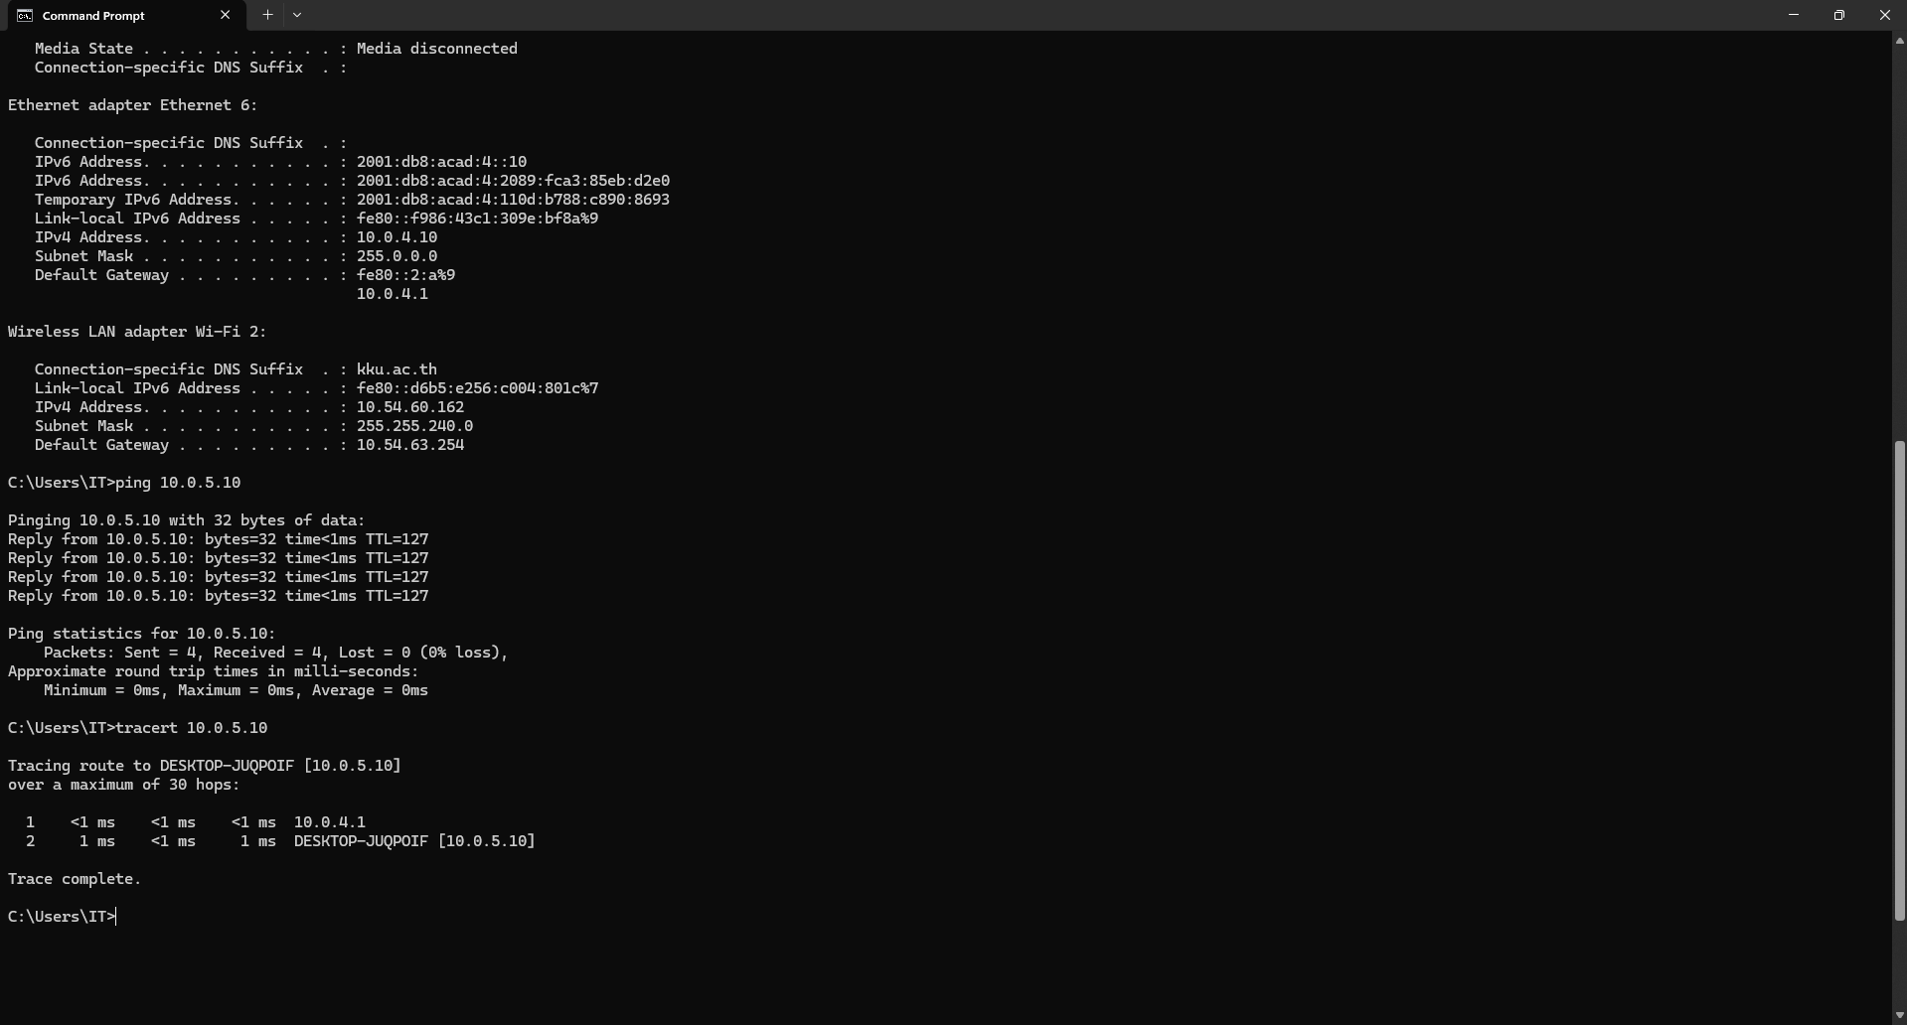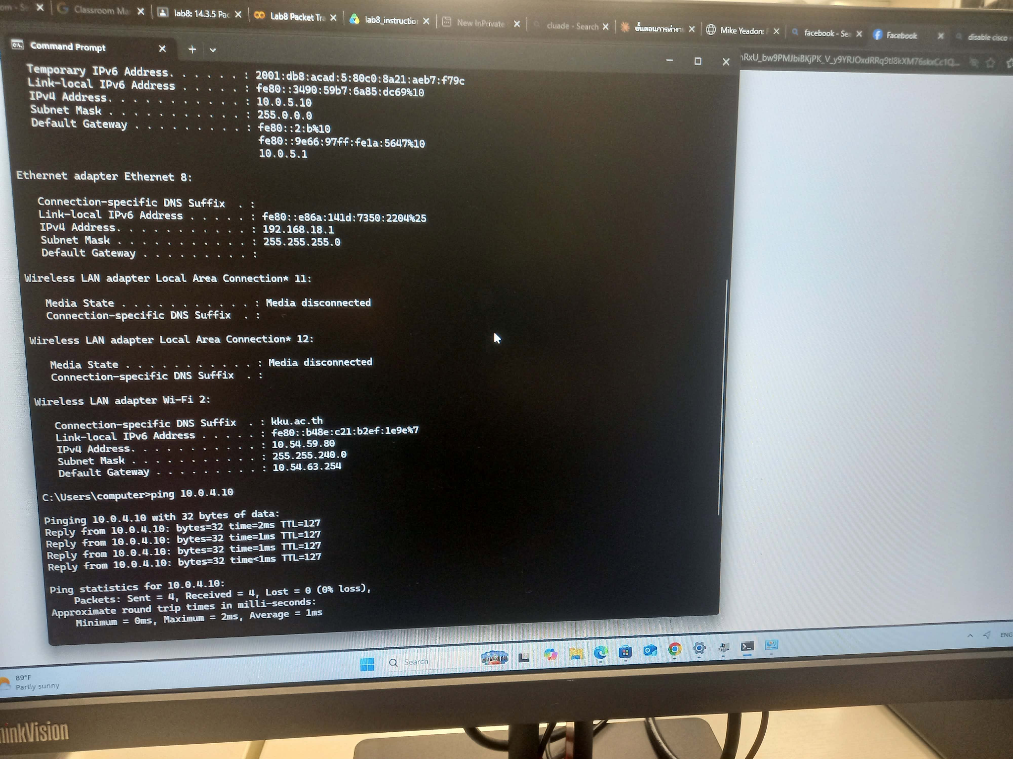

คำสั่งที่ใช้ (IOS Commands)
enable

configure terminal

hostname R2

enable secret c1sco1234

ip domain-name ccna-lab.com

no ip domain-lookup

service password-encryption

username SSHadmin secret 55Hadm!n

crypto key generate rsa

1024

line console 0

password cisco

login

exec-timeout 6 0

logging synchronous

exit

line vty 0 4

password cisco

login local

transport input ssh

exec-timeout 6 0

exit

banner motd #

Unauthorized access is prohibited.

#

ipv6 unicast-routing

interface g0/0/0
description LAN-PC3
ip address 10.0.4.1 255.255.255.0
ipv6 address 2001:db8:acad:4::1/64
ipv6 address FE80::2:A link-local
no shutdown

interface g0/0/1
description LAN-PC4
ip address 10.0.5.1 255.255.255.0
ipv6 address 2001:db8:acad:5::1/64
ipv6 address FE80::2:B link-local
no shutdown

interface s0/1/0
description Link-R1
ip address 10.0.3.2 255.255.255.0
ipv6 address 2001:db8:acad:3::2/64
ipv6 address FE80::1:C link-local
no shutdown

interface s0/1/1
description ISP
ip address 209.165.200.225 255.255.255.252
ipv6 address 2001:db8:feed:224::1/64
ipv6 address FE80::1:D link-local
no shutdown

copy running-config startup-config


คำตอบคำถาม (Answers)

Part 1

Question 1
Were the pings from PC3 to PC4 successful?
ตอบ สำเร็จ (Successful)
เนื่องจาก Router R2 ได้รับการกำหนดค่า IPv4 และ IPv6 ถูกต้อง และทำหน้าที่ Routing ระหว่างทั้งสองเครือข่าย

Question 2
Were the pings from R2 to R1 successful?
ตอบ สำเร็จ
เนื่องจาก Serial Interface ทั้งสองฝั่งได้รับการกำหนด IP Address และเปิดใช้งานเรียบร้อย

Question 3
Were the pings from PC3 to ISP (209.165.200.226) successful?
ตอบ สำเร็จ
เพราะเป็นเครือข่ายที่เชื่อมต่อโดยตรงผ่าน Serial Interface S0/1/1

Question 4
Were the pings from PC3 to 64.100.1.1 successful?
ตอบ ไม่สำเร็จ
เนื่องจากยังไม่มีการกำหนด Default Route หรือเส้นทางไปยังเครือข่ายภายนอก (Internet)

Question 5
Was SSH Remote Access successful?
ตอบ สำเร็จ
เนื่องจากได้กำหนด Username, Password, RSA Key และเปิดใช้งาน SSH บน VTY Line แล้ว

Part 2

Question 6
What is the IOS image name?
ตอบ
ตัวอย่าง
Cisco IOS Software

C1900 Software (C1900-UNIVERSALK9-M)
(ชื่ออาจแตกต่างกันตามเวอร์ชันของ Packet Tracer)

Question 7
How much NVRAM does the router have?
ตอบ ประมาณ 255 KB

Question 8
How much Flash Memory does the router have?
ตอบ ประมาณ 255 MB

Question 9
What is the boot process on the next reload?
ตอบ ใช้คำสั่ง
show version | include register
ตอบ
Configuration register is 0x2102
Router จะ Boot จาก IOS Image ที่อยู่ใน Flash Memory ตามปกติ

Question 10
How are passwords presented in the output?
ตอบ
รหัสผ่านถูกเข้ารหัส (Encrypted) เนื่องจากเปิดใช้คำสั่ง
service password-encryption


Question 11
What is the result of using
show running-config | begin vty
ตอบ
คำสั่งจะแสดง Running Configuration ตั้งแต่บรรทัดที่มีคำว่า line vty ไปจนถึงส่วนท้ายของไฟล์

Question 12
What code indicates a directly connected network?
ตอบ
C
(C = Connected)

Question 13
How many C routes are in the routing table?
ตอบ
4 Routes
ได้แก่
- 10.0.3.0/24
- 10.0.4.0/24
- 10.0.5.0/24
- 209.165.200.224/30

Question 14
What command changed the GigabitEthernet interfaces from administratively down to up?
ตอบ
no shutdown


Question 15
What filtering command displays only interfaces with assigned IP addresses?
ตอบ
show ip interface brief | include YES


Question 16
What is the meaning of [up/up] in the output?
ตอบ
หมายถึง Interface อยู่ในสถานะทำงานปกติ โดย
- up (Status) = พอร์ตเปิดใช้งานและไม่มีการปิดด้วยคำสั่ง shutdown
- up (Protocol) = โปรโตคอลของ Layer 2 ทำงานปกติและสามารถรับส่งข้อมูลได้

ผลการทดสอบ (Verification)
รายการทดสอบ | ผลลัพธ์
PC3 Ping PC4 (IPv4) | ผ่าน
PC3 Ping PC4 (IPv6) | ผ่าน
R2 Ping R1 (IPv4) | ผ่าน
R2 Ping R1 (IPv6) | ผ่าน
PC3 Ping ISP Gateway | ผ่าน
PC3 Ping 64.100.1.1 | ไม่ผ่าน
SSH เข้า R2 | ผ่าน
ตรวจสอบ Running Configuration | ผ่าน
ตรวจสอบ Routing Table | ผ่าน
ตรวจสอบ Interface Status | ผ่าน

สรุปผลการทดลอง
การทดลองนี้ประสบความสำเร็จในการกำหนดค่า Router R2 ให้รองรับทั้ง IPv4 และ IPv6 พร้อมตั้งค่าพื้นฐาน เช่น Hostname, Enable Secret, Domain Name, การเข้ารหัสรหัสผ่าน, Banner, การกำหนดค่า Console และ VTY รวมถึงการเปิดใช้งาน SSH เพื่อการจัดการอุปกรณ์จากระยะไกล นอกจากนี้ยังได้กำหนดค่า Interface ทั้งหมดพร้อมคำอธิบาย (Description) และเปิดใช้งานด้วยคำสั่ง no shutdown ทำให้สามารถสื่อสารระหว่างเครือข่ายภายในและกับเราเตอร์ R1 ได้อย่างถูกต้อง จากการทดสอบพบว่าสามารถ Ping ภายในเครือข่ายและเชื่อมต่อผ่าน SSH ได้สำเร็จ ส่วนการ Ping ไปยังเครือข่ายภายนอก (64.100.1.1) ไม่สำเร็จ เนื่องจากยังไม่มีการกำหนดเส้นทาง (Default Route) ไปยังเครือข่ายภายนอก ซึ่งสอดคล้องกับผลลัพธ์ที่คาดหวังของการทดลองนี้

